Laborator nr. 3

Selectarea punctelor – modul de lucru Object Snap

Necesară în comenzile de desenare, de editare şi de cotare

Pentru realizarea unui desen în AutoCAD (pentru asigurarea preciziei de desenare), este nevoie să se indice diferite puncte pe ecran – centrul unui cerc, mijlocul unui segment, capătul unui arc, etc. Aceste puncte pot fi indicate prin folosirea tehnicii Object Snap (OSNAP) – alegerea precisă a punctelor, în raport cu punctele caracteristice ale unor entităţi deja existente - Tabelul 3.1.

Dacă la prompter-ul care cere selectarea unui punct (într-o anumită comandă), se apelează unul dintre modurile OSNAP, se cere în continuare indicarea entităţii la care aceasta se referă.

Ex. Command: LINE
From point: CEN <Enter>
of se va selecta cercul (entitatea circulară) a cărui centru va fi punctul de început al
segmentului
Next point: END <Enter>
of se va selecta entitatea a cărui capăt va fi punctul de sfârşit al segmentului

Tabelul 3.1 Modurile OSNAP

Modul OSNAP | Descriere
ENDpoint  MIDpoint  CENter  NODe  QUAdrant  INTersection  Extension  INSertion  PERpendicular  TANgent  NEArest  Apparent Intersection  PARallel  NONe  Tracking  From  Object Snap Settings | Cel mai apropiat capăt al unui segment de dreaptă sau arc  Mijlocul unui segment sau al unui arc  Centrul unei entităţi circulare (cerc, elipsă, arc, etc)  Obiect punctual (punct izolat)  Cvadrant-ele unei entităţi circulare (sferturi de cerc, elipsă, etc – punctele care indică poziţia 0,90,180 şi 270 de grade)  Punctul de intersecţie a două entităţi (care se intersectează fizic pe ecran sau nu, găsind în acest caz intersecţia imaginară – prin prelungirea lor)  Punctul aflat pe prelungirea unei drepte sau a unui arc  Punctul de inserare a unui bloc, text, etc.  Piciorul perpendicularei din punctul curent pe entitatea selectată  Punctul de tangenţă al tangentei duse din punctul curent pe entitatea selectată  Cel mai apropiat punct al entităţii selectate  Punctul de aparentă intersectare dintre două entităţi, care se pot intersecta sau nu în spaţiul 3D  Punctul aflat pe o paralelă la o entitate desenată  Anulează modurile OSNAP active  Definirea unor puncte ajutătoare, prin care sunt indicate cele două direcţii perpendiculare, pe care prin deplasarea cursorului poate fi găsit punctul dorit  Definirea unor puncte în raport cu un punct de referinţă oarecare  Deschide caseta de dialog din Fig. 3.4

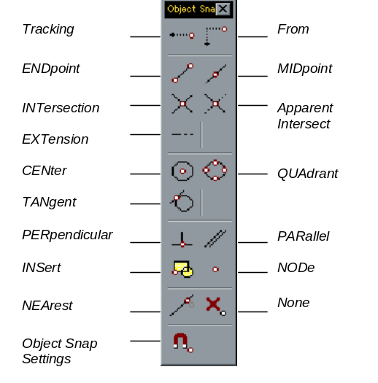Fig. 3.1
Bara cu
instrumente mobile

Object Snap

Aceste moduri OSNAP sunt prezentate grafic în Fig. 3.2:

Fig. 3.2

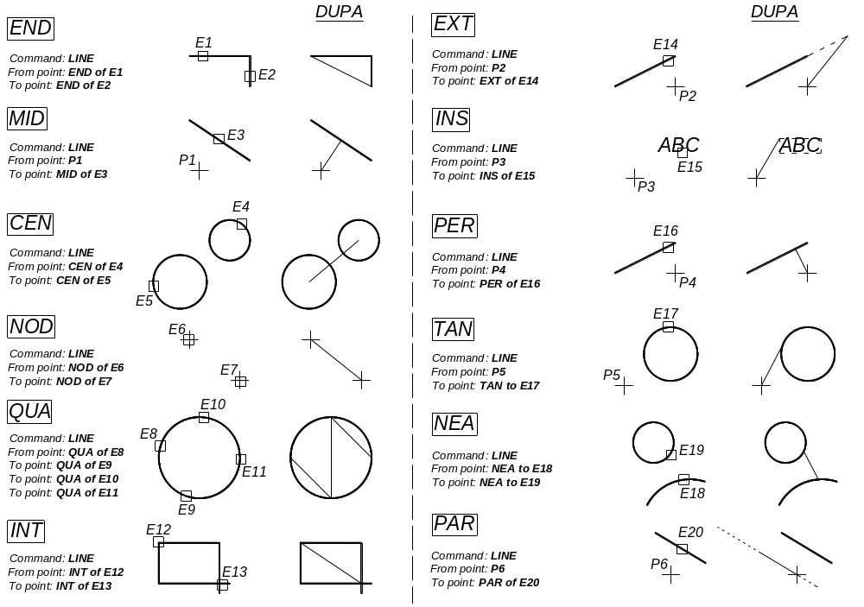
Modurile OSNAP

Prin apelarea opţiunii Drafting a comenzii Options din meniul Tools, se deschide caseta de dialog din Fig. 3.3.
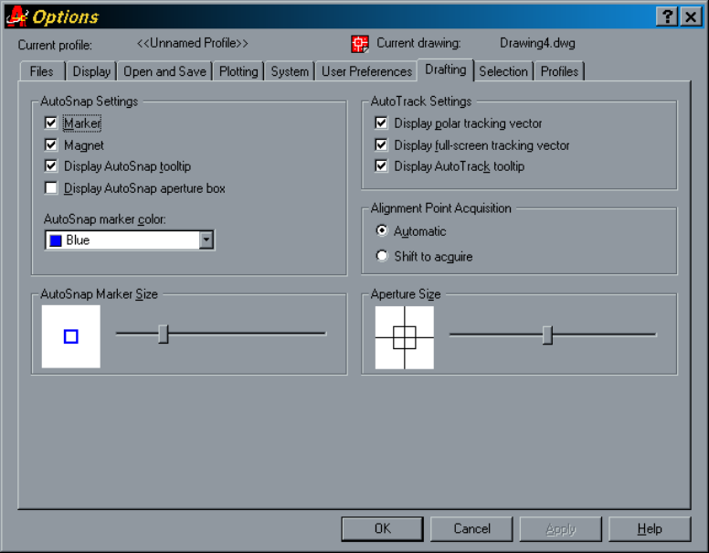

Fig. 3.3

Caseta de dialog
Drafting,
Options,
Tools

În care se pot face diferite setări:
- opţiunea Marker bifată, afişează un marcator pentru fiecare dintre modurile OSNAP, căruia i se poate seta mărimea (Marker size) şi culoarea (Marker color);
- când opţiunea Magnet este bifată, cursorul va fi “atras” de punctele caracteristice ale obiectului, atunci când se află în apropierea lor;
- AutoTrack Settings permite definirea unor vectori prin punctele selectate, dupa două direcţii perpendiculare, precum şi apariţia unor căsuţe la deplasarea mouse-ului, în care sunt indicate coordonatele polare ale punctelor.
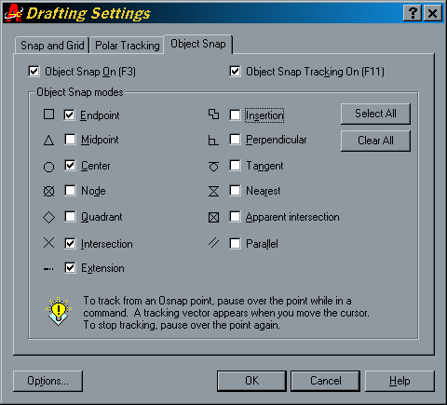
De asemenea, se pot folosi modurile OSNAP şi la modul global, prin comanda OSNAP, sau prin apelarea opţiunii Drafting Settings… din meniul Tools. Se deschide caseta de dialog din Fig. 3.4., în care se pot selecta anumite opţiuni OSNAP (de exemplu în fereastra de mai jos sunt selectate Endpoint, Center, Intersection şi Extension), care sunt activate în momentul în care la deplasarea mouse-ului (a cursorului) sunt întâlnite punctele caracteristice selectate ale obiectelor (în exemplul de mai jos capătul unei entităţi, centrul unui cerc, intersecţia a două entităţi si extensiile).

Fig. 3.4

Caseta de dialog
Drafting Settings,
Tools

Selectarea obiectelor

Necesară în comenzile de editare şi de cotare

Selectarea obiectelor se poate face în mai multe moduri, dintre care amintim urmatoarele:

- Pentru selectarea unui singur obiect desenat, se plasează caseta de selecţie - pickbox (care apare pe ecran în momentul în care se cere, în comanda curentă, selectarea unui obiect) - pe obiect şi se execută clic pe butonul stâng al mouse-ului. Când este selectat, obiectul apare punctat, aşa cum se observă în Fig. 3.5 a). Mărimea casetei – pickbox – se poate modifica cu ajutorul comenzii PICKBOX, sau din caseta de dialog Selection a comenzii Options din meniul Tools.

- Atunci când se doreşte selectarea simultană a mai multor obiecte, se pot utiliza următoarele metode prezentate în Tabelul 3.2 şi în Fig 3.5 b), c), …, h).

Tabelul 3.2 Metode de selecţie

Metoda de selecţie | Descriere
Window  Crossing  BOX  WPolygon  CPolygon  Fence  Last  Previous  Remove  Add  Undo  Multiple  Single  Auto  All  Group | Selectează toate obiectele incluse în întregime într-o fereastră; definirea ferestrei se face prin indicarea a două colţuri opuse – first corner, opposite corner  Selectează atât obiectele incluse în întregime într-o fereastră, cât şi cele atinse doar de aceasta; definirea ferestrei se face prin indicarea a două colţuri opuse  Combină opţiunile Crossing şi Window, definind o fereastră prin două puncte indicate: dacă al doilea punct ales este la dreapta primului – se face o selecţie de tip Window; invers, se face o selecţie de tip Crossing  Selectează toate obiectele incluse în întregime într-un poligon; este similar modului Window, însă poligonul poate avea mai mult de patru laturi  Selectează toate obiectele incluse sau care intersectează un poligon dat; este similar modului Crossing, însă poligonul poate avea mai mult de patru laturi  Similară cu CPolygon, însă conturul de selecţie este o linie frântă, deschisă  Selectează ultimul obiect desenat  Selectează obiectele incluse în ultima mulţime de selecţie creată; o mulţime de selecţie include mai multe obiecte şi poate fi creată prin comenzile SELECT sau GROUP  Permite excluderea unor obiecte din mulţimea de selecţie (este folosit pentru a înlătura obiectele care nu trebuiau incluse în mulţimea de selecţie)  Reia, după Remove, adăugarea de obiecte la mulţimea de selecţie  Înlătură din mulţime ultimul obiect selectat  Selectează obiecte multiple  Selectează un singur obiect sau mulţime de obiecte, după care se întoarce în comandă, fară să mai ceară altă selecţie  Activează selecţia automată – pentru selectarea obiectelor individuale prin indicarea unui pătrăţel selector; dacă se selectează o poziţie pe care nu există nimic desenat, se trece automat la opţiunea BOX  Selectează toate obiectele desenate şi vizibile din straturile dezgheţate  Selectează toate obiectele dintr-un grup creat prin comanda GROUP

Fig 3.5

Moduri de selecţie a obiectelor
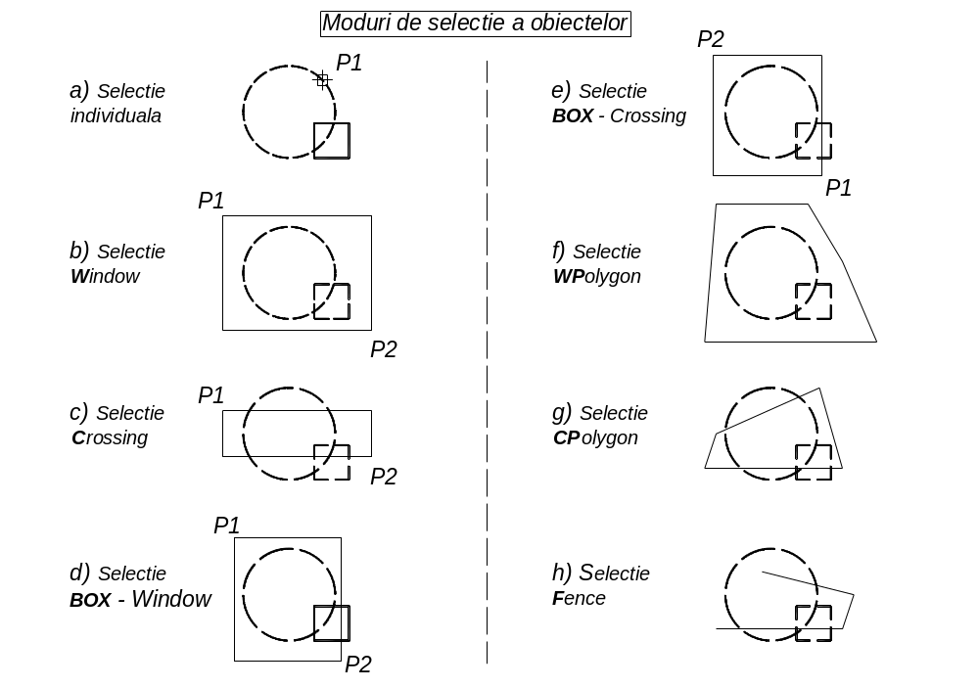
Prin apelarea casetei de dialog Selection a comezii Options din meniul Tools, se pot face diferite setări ale modului de selecţie al obiectelor – Fig. 3.6.
Noun/verb selection – metoda substantiv/verb – care indică faptul că o mulţime de selecţie poate fi construită înainte de a se defini comanda care să i se aplice.

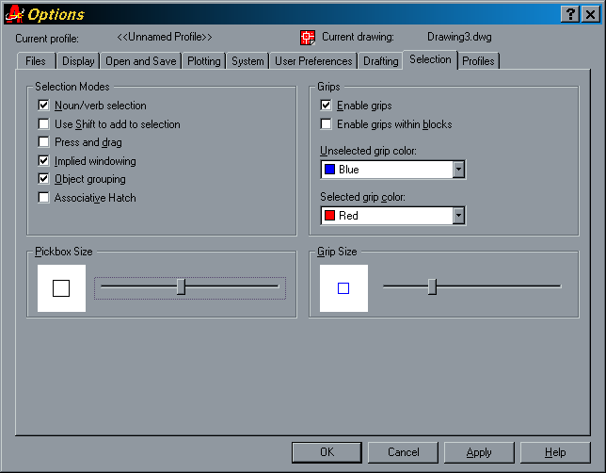
Fig. 3.6

Caseta de dialog
Selection,
Options,
Tools

O altă posibilitate de selectare a obiectelor în vederea editării acestora, se face cu ajutorul punctelor de prindere, numite grip-uri. Proprietăţile acestor grip-uri se pot modifica în fereastra din Fig. 3.6 (mărimea şi culoarea pătrăţelului selector, etc). Aceste grip-uri sunt selectori care apar în poziţii specifice pe entităţi desenate (capătul unui segment, mijlocul unui arc, centrul unui cerc, etc), odată cu selectarea entităţii respective, fară nici o comandă activată. Grip-urile apar ca niste pătrăţele de culoare albastră (numai contur), care devin roşii si pline atunci când sunt selectate pentru editare – prin indicarea cu mouse-ul). Se pot selecta mai multe grip-uri ţinând apăsată tasta Shift.

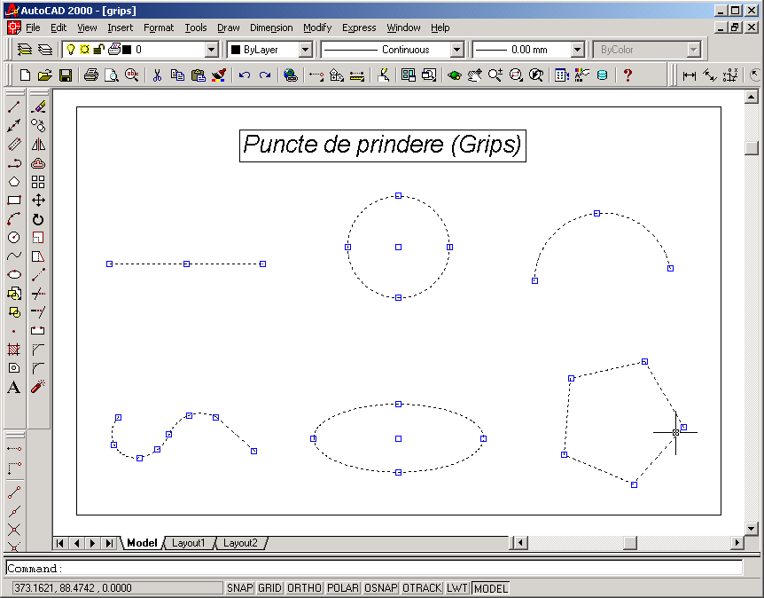
Grip-urile permit modificarea obiectelor prin unul din cele cinci moduri specifice: Stretch, Move, Rotate, Scale şi Mirror.

- În AutoCAD 2000 există o nouă modalitate de creare a unei mulţimi de selecţie, bazată pe proprietăţile comune ale obiectelor selectate. Astfel, comanda QSELECT sau apelarea comenzii Quick Select din meniul Tools, afişează caseta de dialog din Fig. 3.7, în care se pot stabili criteriile de selecţie (în exemplul din Fig. 3.7 se vor selecta toate obiectele din desen de culoare roşie).

Fig. 3.7

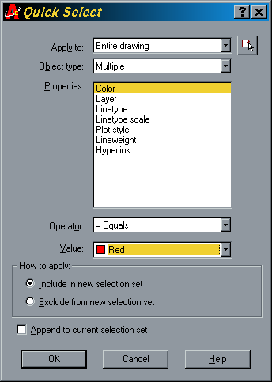
Caseta de dialog
Quick Select,
Tools

În care:

Apply to: criteriile de selecţie pot acţiona asupra întregului desen sau doar asupra unei mulţimi de selecţie predefinite;
Object type: criteriile de selecţie pot acţiona asupra unor obiecte de un anume tip (de exemplu cercuri), sau asupra obiectelor de diferite tipuri;
Properties permite alegerea proprietăţilor pe baza cărora se face selecţia: culoare, layer, tip de linie, etc;
Operator permite alegerea operatorilor de selecţie: egal, diferit, mai mare, mai mic;
Value stabileşte valoarea de comparaţie pentru a realiza selecţia (de exemplu numele culorii, numele layer-ului, etc);
How to apply obiectele care îndeplinesc criteriile de selecţie pot fi incluse sau nu într-o mulţime de selecţie.

EXEMPLU 3.1

Să se efectueze următorul desen utilizând modul de lucru Object Snap pentru a indica cu precizie diferite puncte pe ecran – centrul cercului, mijlocul sau capătul unui segment, etc:
NU utilizaţi comenzile de setare GRID şi SNAP.
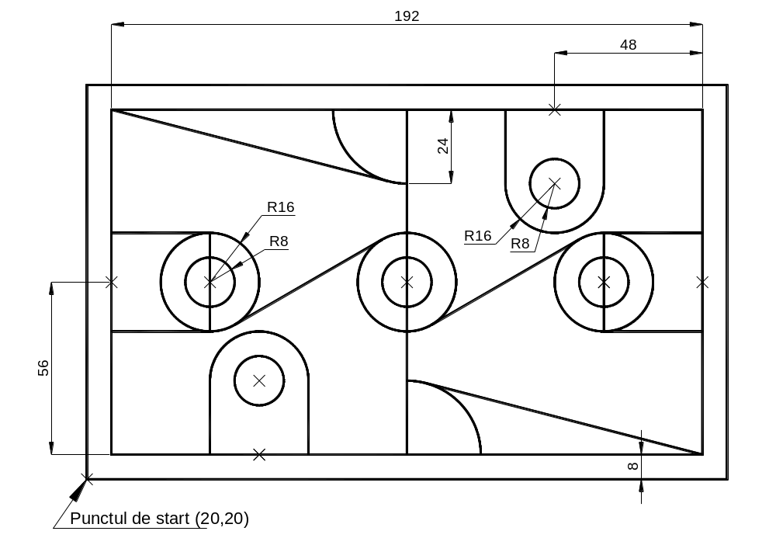
SUGESTII:

- Stabiliţi limitele care se potrivesc desenului.
- Începeţi desenul din punctul de start indicat, după care puteţi utiliza metoda de introducere a coordonatelor relative (@…).
- Marcaţi cu comanda POINT, dupa ce în prealabil aţi setat variabila PDMODE, punctele indicate pe desen cu X, pe care le puteţi găsi utilizând metoda Object Snap (mijloace de segmente, centre de cercuri, etc).
- Desenaţi obiectele ţinând cont de relaţiile dintre ele (cercuri concentrice, arce care încep din acelaşi punct, linii tangente la două cercuri, etc).
- Dimensiunile care nu sunt date pe desen, aproximaţi-le.

Subiecte tratate în Laborator nr. 3:

- Realizarea cu precizie a desenelor, utilizând tehnica Object Snap – pentru a indica poziţia exactă a anumitor puncte de pe ecran (făra a utiliza setările învăţate GRID şi SNAP, cu care se lucrează greu în cazul desenelor complexe).
- Modalităţile de selectare a unui obiect desenat sau a unui grup de obiecte simultan, utilizate când în fereastra de comandă se cere – Select object: sau Select objects: .

